**UHF频段收发信机邻近空间链路通信协议使用说明书**

**南 京 航 空 航 天 大 学**

**年 月 日**

**UHF频段收发信机邻近空间链路通信协议使用说明书**

**编 写**

**校 对**

**审 核**

**标 审**

**批 准**

**南 京 航 空 航 天 大 学**

**年 月 日**

**目 录**

1. 概述 1

2. 引用文件 1

3. 系统连接 1

4. 软件操作流程 2

4.1 TCP连接 2

4.2 参数设置 3

4.3 协议监控 6

4.4 性能评估 12

# 1. 概述

邻近空间通信链路指的是短距离、双向、固定或移动的无线链路，器间通信一般用于探测器、着陆器、巡视器、轨道星座以及轨道中继卫星之间的通信。本项目的目标是：根据邻近空间链路传输环境的特点，依据空间数据系统咨询委员会制定的邻近空间链路协议标准（CCSDS 211.2 B-2、CCSDS 211.1 B-4、CCSDS 211.0 B-5），研制一款UHF频段收发信机邻近空间链路通信协议验证软件，使其适用于演示验证原理样机。UHF频段收发信机邻近空间链路通信协议验证软件研制的技术要求由上海航天电子有限公司提出。

本文档《UHF频段收发信机邻近空间链路通信协议使用说明书》规定了该产品的使用条件、操作步骤和注意事项，是软件正常工作运行作业的指导书。包含软件的主要技术指标、系统连接与软件安装、使用前准备事项、操作步骤等内容。本文档《UHF频段收发信机邻近空间链路通信协议使用说明书》适用于UHF频段收发信机邻近空间链路通信协议软件的验收交付及用户培训、维护。

# 2. 引用文件

1. QJ3175-2003 航天型号软件产品验收与交付
2. UHF频段收发信机技术要求
3. UHF频段收发信机邻近空间链路通信协议方案设计报告
4. UHF频段收发信机邻近空间链路通信协议概要设计报告
5. UHF频段收发信机邻近空间链路通信协议详细设计报告
6. CCSDS211.0-B-5Proximity-1SpaceLinkProtocol-Coding and Synchronization sublayer
7. CCSDS211.1-B-4Proximity-1SpaceLinkProtocol-Data Link Layer
8. CCSDS211.2-B-2Proximity-1SpaceLinkProtocol-Physical Layer

# 3. 系统连接



图3.1 系统连接示意图

演示系统主要由两台操作系统相同的计算机和中间互联网线组成。两台操作系统相同的计算机分别充当协议收发单元A和B，在UHF频段收发信机邻近空间链路通信协议软件的控制下通过网线完成CCSDS211协议规定的三种工作方式下数据的传输。

# 4. 软件操作流程

按照系统连接示意图确保两台计算机电源连接正常，计算机与网线之间的连接正常后即可开始软件操作。

## 4.1 TCP连接

双击工程文件中InstrCommunication.exe文件，启动“邻近空间链路协议解析与性能评估软件”，如图4.1所示：

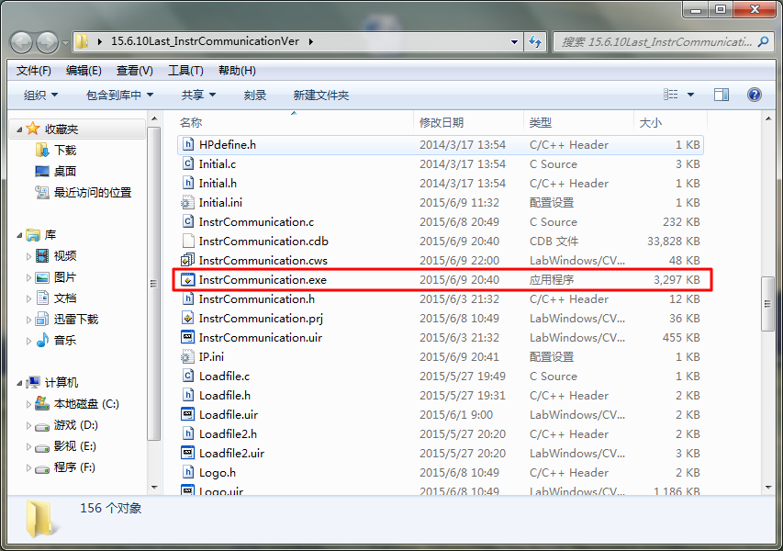

图4.1 软件启动文件

启动软件后，弹出TCP连接界面，如图4.2 (a)所示，分为协议基带单元A与协议基带单元B，用户可自由选择。当用户选择协议基带单元A时，软件自动申请本机的IP地址并显示，用户初次选择协议基带单元B时，需手动输入对方A的IP，连接后软件则默认B端输入IP为上次的输入，如图4.2 (b)所示，点击“连接”即进行双机互联，点击“取消”即退出程序。

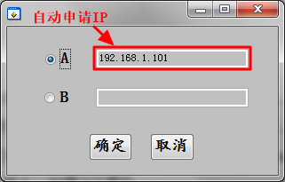

(a)

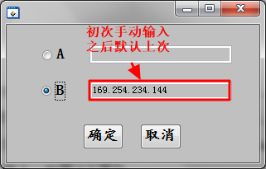

(b)

图4.2 软件连接界面

连接过程必须确保网线连接正确，一端选择单元A，另一端选择单元B并输入单元A中显示的IP（如有上次记录可不用手动输入），然后先点击单元B的确定按钮再点击单元A的确定按钮。如果软件出现如图4.4所示界面，则表示连接成功，不然则会弹出如图4.3所示的提示框，提醒用户连接操作有误。此时就需要检查是否网线连接正确，单元B输入的IP是否与单元A的一致。

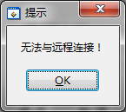

图4.3 连接错误提示界面

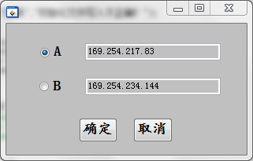

图4.4 软件互联成功界面

## 4.2 参数设置

两台计算机互联之后，即可进入到软件主界面，如图4.5所示。软件默认加载“参数设置”界面，主界面左上角显示的是设备ID与设备IP，可根据其显示判断设备状态；主界面右边显示的是系统操作按键：文件操作、启动系统、参数设置、协议监控、性能评估和退出系统。点击“文件操作”可以打开已存储的配置文件以及保存当前配置的参数到配置文件中；点击“参数配置”对系统参数、发射机参数、接收机参数进行配置；当发射机与接收机的所有参数配置完成之后，点击“启动系统”即按照当前配置的参数运行系统；点击“协议监控”即显示系统在各种不同工作模式下的状态转换；点击“性能评估”即可显示系统收发的数据内容以及系统性能。点击“退出系统”即关闭线程退出程序。

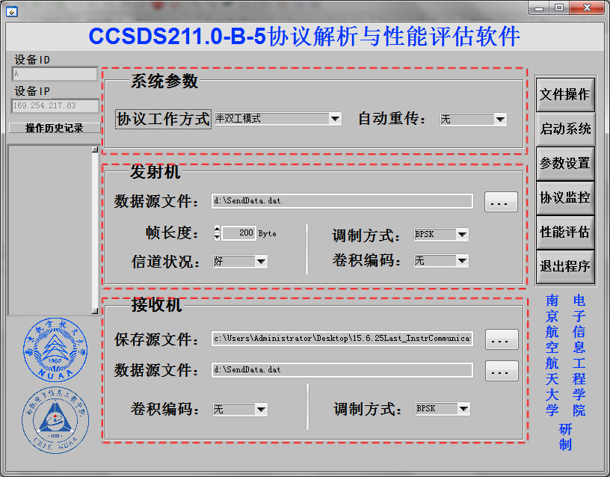

图4.5 参数设置界面

参数设置模块主要分为三个部分：系统参数，发射机和接收机参数。

系统参数包括协议工作方式和自动重传，本软件中协议工作方式中有全双工，半双工，单工A-B，单工B-A四种方式可供选择；自动重传，可选择有无ARQ。

发射机参数主要有：数据源文件路径，用户选择的发射文件路径；帧长度，协议中每帧数据域的长度（最大值为2043bytes）；调制方式，分为BPSK和QPSK两种；信道状况，选择信道的好坏；卷积编码，选择是否进行卷积编码。

接收机中的调制方式、卷积编码的含义与发射机中的相同，且必须一一对应。保存源文件为接收端存储接收文件路径，数据源文件为误码比对文件路径。

软件提供两种方式配置方式：手动配置软件参数和读取系统保存参数，软件中提供保存当前配置和加载已有配置的选项，可供用户选择，如图4.6所示。

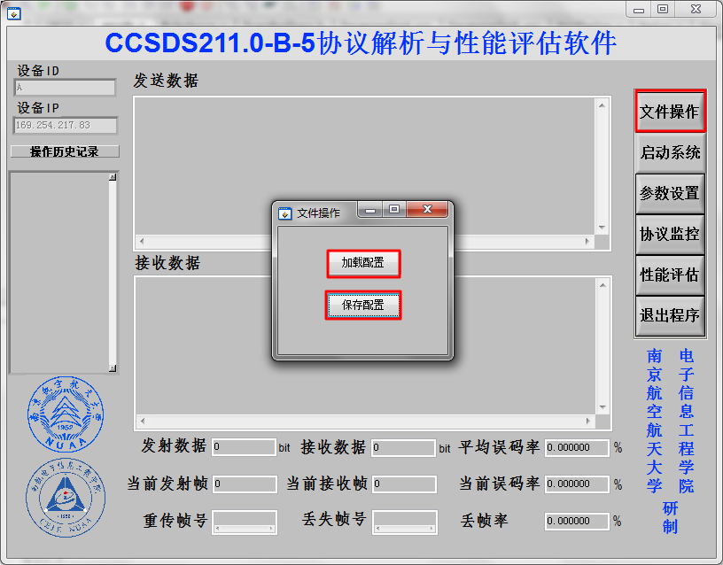

图4.6 加载，保存配置界面

点击主界面上的“文件操作”按钮，则会弹出图4.6中所示的文件操作选则面板。点击“加载配置”可以打开配置文件选择窗口，如图4.7所示，选定配置文件点击ok则配置成功。点击“保存配置”可以保存当前配置到指定文件，直至弹出如图4.8所示提示框表示保存成功。

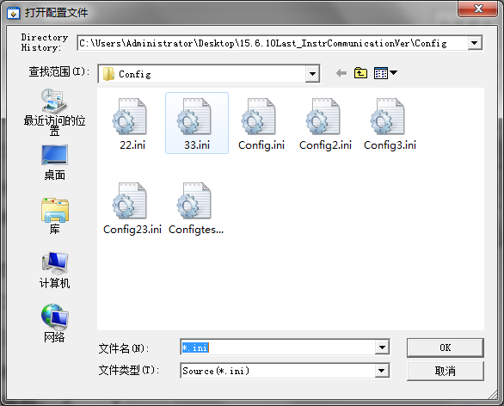

图8.7 配置文件选择界面

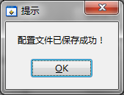

图4.8 保存成功提示窗口

## 4.3 协议监控

参数配置完成后，点击右侧的“启动系统”按钮软件就按照配置好的参数运行，“启动系统”按钮也会转为“停止系统”按钮。在软件运行过程中用户点击“协议监控”按钮，软件则会切换到协议流程监控界面，如4.9所示。该界面中主要包含三种工作方式的具体协议监控界面。在工作方式监控界面当中，每一个状态后都会有一个反馈状态的指示灯，当该灯亮起的时候，表示正常工作且反馈无异常。

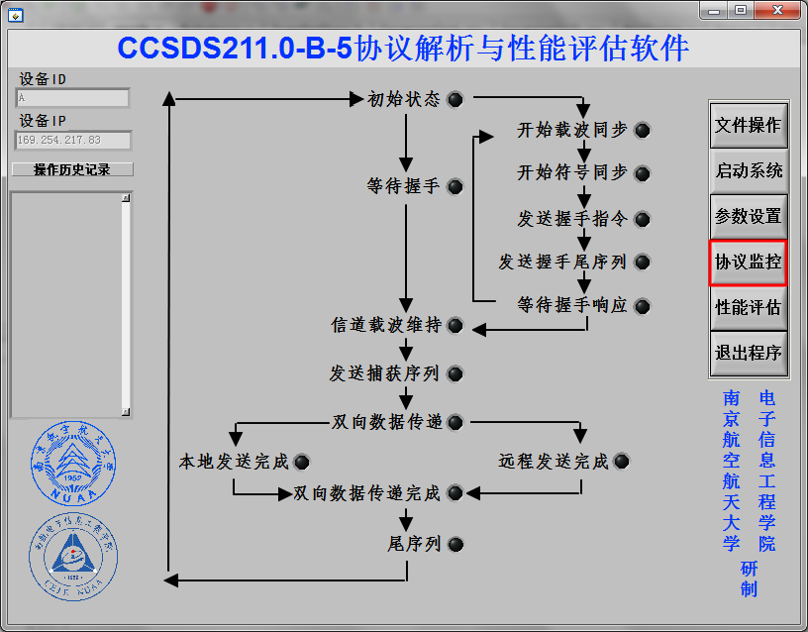

图4.9 协议监控界面

以下就软件支持的全双工、半双工、单工三种工作方式从开始启动，握手，发送数据到过程结束的流程走向进行具体阐述，其中图的左侧为协议基带单元A，右侧为协议基带单元B。

（1）全双工模式

系统由初始状态开始工作，软件默认主控方为A，先发送载波，再加载捕获序列，发送握手指令，将高速缓冲存储队列清空，最后发送握手结尾，等待握手响应。单元B等待单元A的握手指令，如图4.10所示。

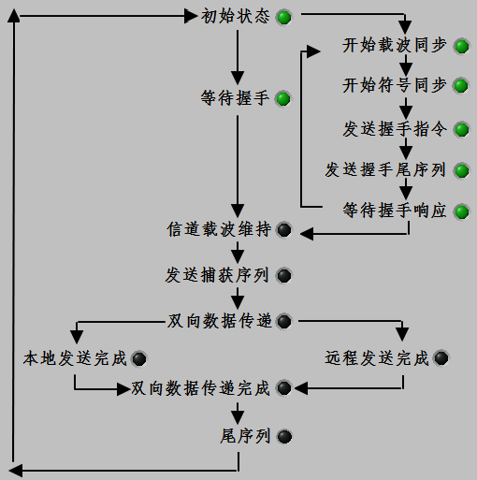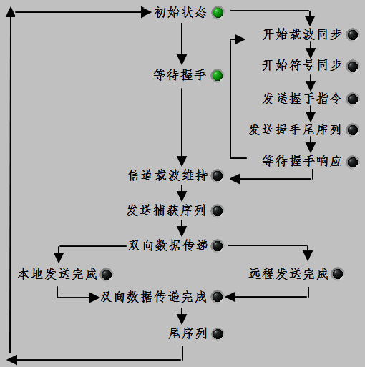

图4.10 协议基带单元A开始握手

单元B收到单元A发出的握手指令，开始进行下行链路的握手动作，如图4.11所示。

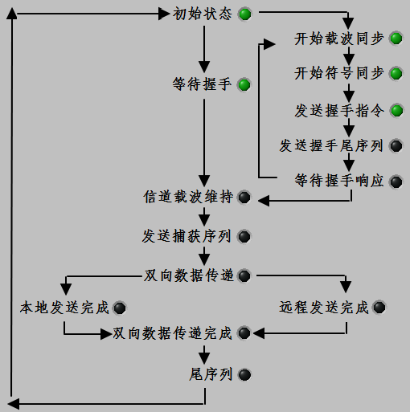

图4.11协议基带单元B开始握手

握手成功后进入数据传输阶段，首先发送空载波，接着发送捕获空闲，然后进行双向数据传递。当本地数据发送完成时，本地的收发机将收到本地无数据待发（LNMD）的指令，然后向远程端发送远程无数据待发（RNMD）的指令，如图4.12所示。

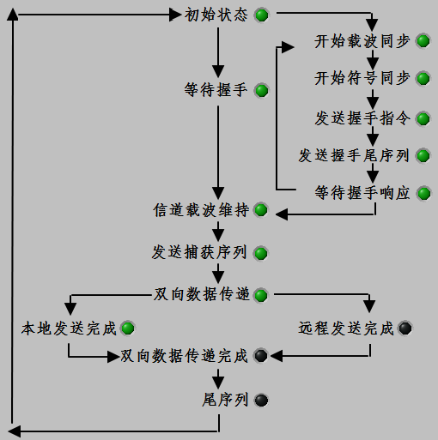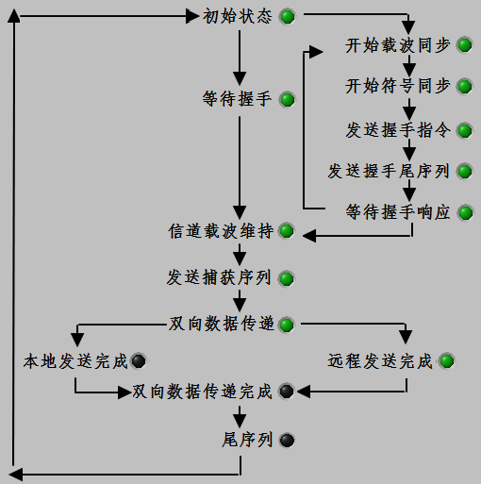

图8.12 协议基带单元A，B数据收发状态

协议基带单元A，B都完成数据收发，发送尾序列来终止双工流程的收发过程，如图4.13所示。

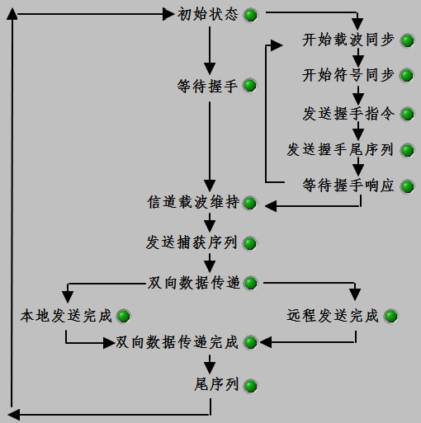

图4.13 协议基带单元A，B发送尾序列

（2）半双工模式

半双工模式下，用户可以选择发送模式或接收模式，但发送或接收仅能有一个处于工作状态。这里说明时单元A选择发送模式，单元B选择接收模式。

系统由初始状态开始工作，发送模式下的单元A，先发送载波，再加载捕获序列，发送握手指令，将高速缓冲存储队列清空，最后发送握手结尾，发射机关闭、接收机工作，等待握手响应。单元B等待单元A的握手指令，如图4.14所示。

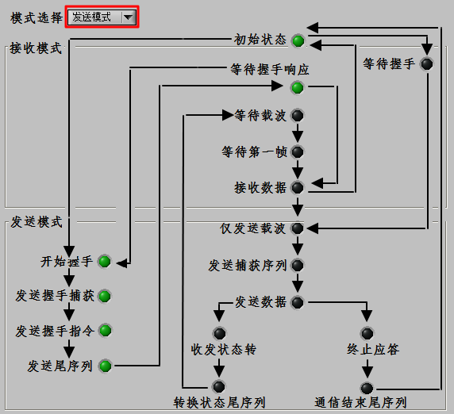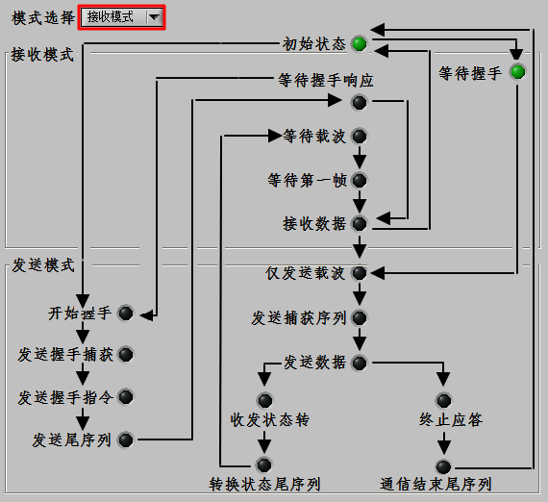

图4.14 协议基带单元A，B同步和握手状态

单元B收到单元A发出的握手指令，接收机关闭，发射机工作，进入数据传输阶段，首先发送空载波，接着发送捕获空闲，然后发送数据。单元B由等待握手响应转为接收数据，如图4.15所示。

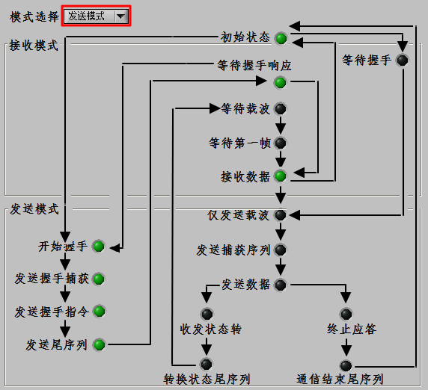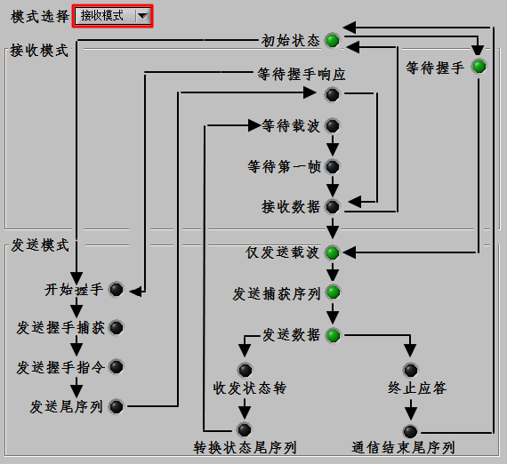

图4.15 协议基带单元A，B数据收发状态

单元B本地数据发送完成后，发射远程无数据待发 (RNMD)指令，通信状态变化或令牌被识别后，则发送转换状态前的尾序列，系统由发射机工作、接收机关闭的状态变为接收机工作、发射机关闭的状态。接收载波并锁定，等待第一个有效传输帧，随之开始数据接收。单元A接收到RNMD指令后判断本地是否有数据要发送，如果本地有数据发送，则按序进行空载波发射、捕获空闲发射以及数据发射，如图4.16所示。

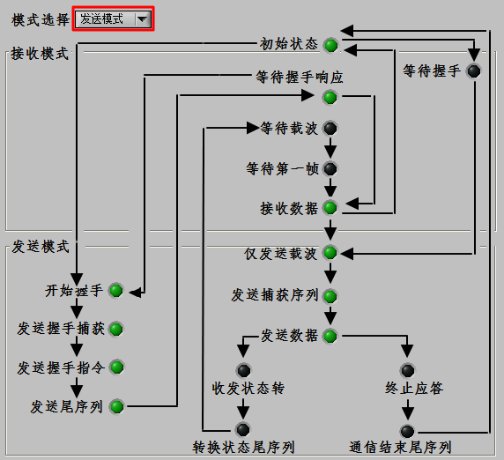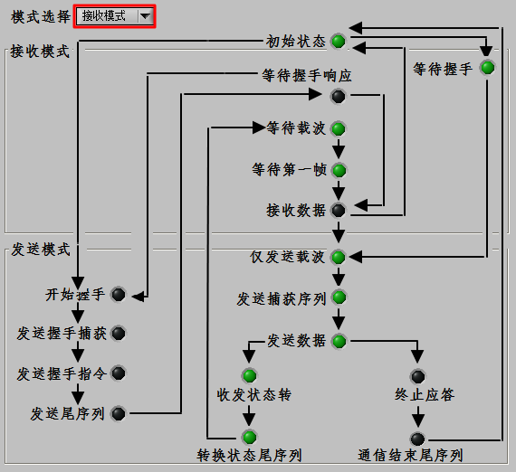

图4.16 协议基带单元A，B收发状态转换

单元A发送完成给本地LNMD指令，且发射RNMD指令。在这之前单元A已收到单元B的RNMD指令，故单元A进入终止应答，发射结束尾序列，结束流程。单元B收到单元A的RNMD指令且之前收到本地LNMD指令，也结束流程回到初始状态，如图4.17所示。

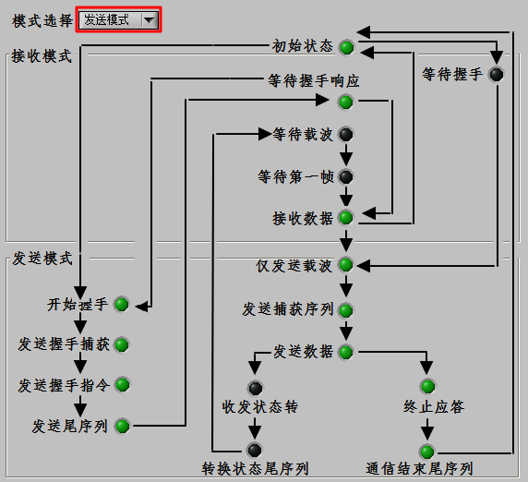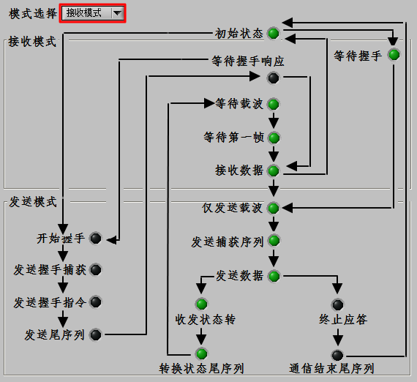

图4.17 协议基带单元A，B数据传递完成

（3）单工模式

单工模式下，发射机或接收机仅在单一的状态下进行工作。软件提供单工A-B（单元A发送，单元B接收）和单工B-A（单元B发送，单元A接收）两种工作模式。下面以单工A-B为例。

系统由初始状态开始工作，单元A开始载波和符号同步，单元B等待同步动作，如图4.18所示。

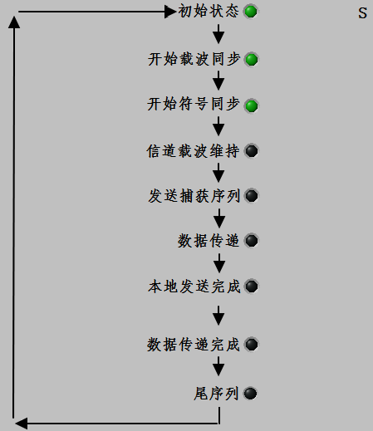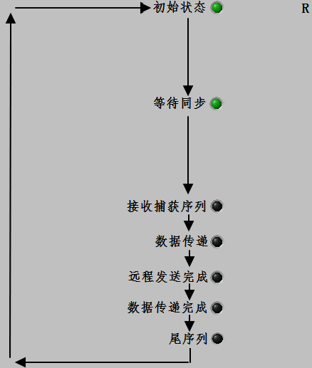

图4.18 协议基带单元A，B同步状态

同步后单元A先发射载波，再发射捕获序列然后发射数据，单元B接收捕获序列进而接收数据，如图4.19所示。

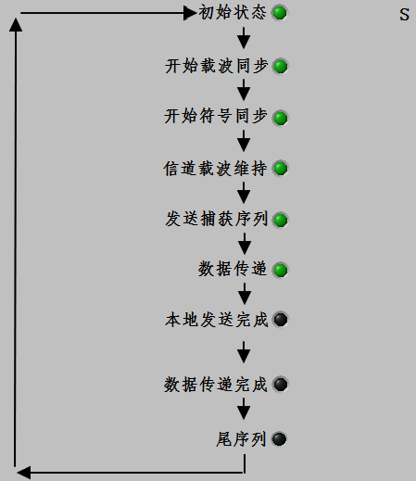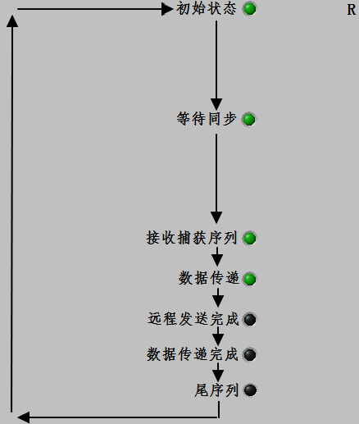

图4.19 协议基带单元A，B数据传递状态

单元A本地数据发送完成时，如图4.20所示。

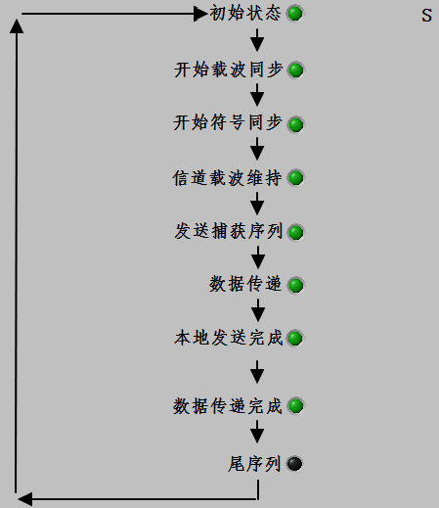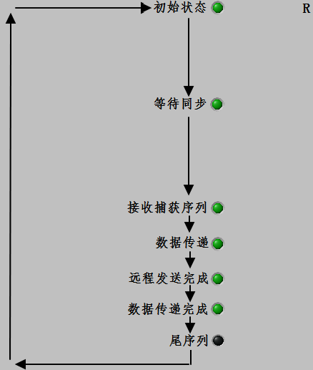

图4.20 协议基带单元A，B数据传递完成

协议基带单元A，B完成数据收发，发送尾序列来终止单工流程的收发过程，如图4.21所示。

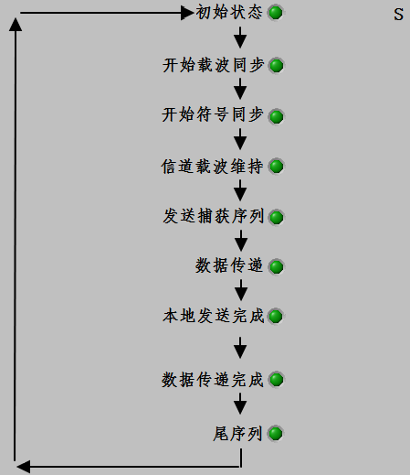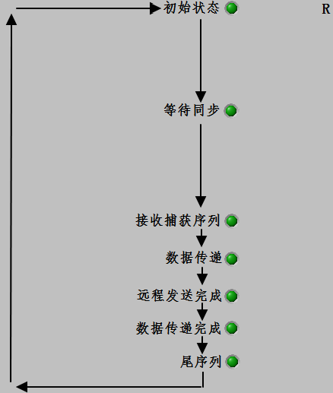

图4.21 协议基带单元A，B发送尾序列

## 4.4 性能评估

软件运行过程中，用户如需对仿真性能有具体的了解，可以点击主界面右侧的“性能评估”按钮，进入性能评估界面，如图4.22所示。

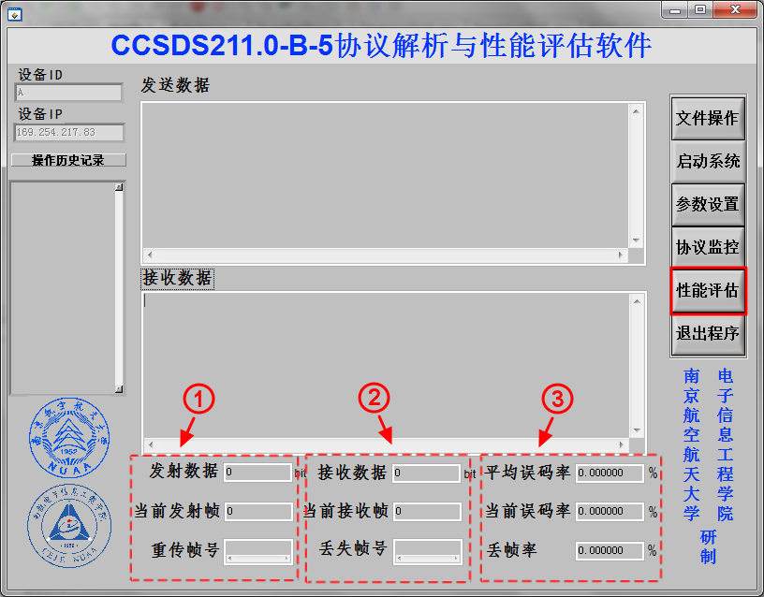

图4.22 性能评估界面

性能评估界面主要分为数据内容显示模块和发射，接收性能参数刷新模块。发送数据文本框显示本地发送的数据内容，接收数据文本框显示接收到的数据内容。性能参数模块又可分为三部分：（1）发射性能参数，包括当前发射数据长度（单位：bit）、当前发射帧号、重传帧号；（2）接收性能参数，包括当前接收数据长度（单位：bit）、当前接收帧号、丢失帧号；（3）误码率参数，包括平均误码率、当前接收帧的误码率、当前丢失帧率。

实际运行过程中，性能评估界面如图4.23所示。

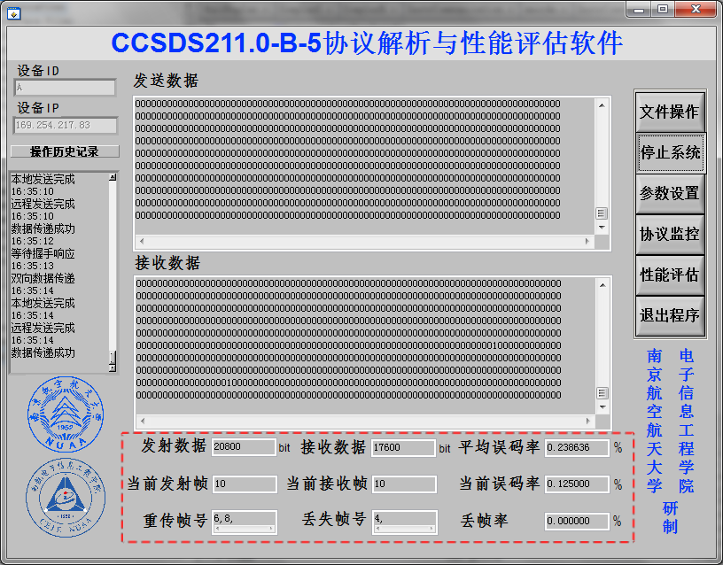

图4.23 性能评估显示